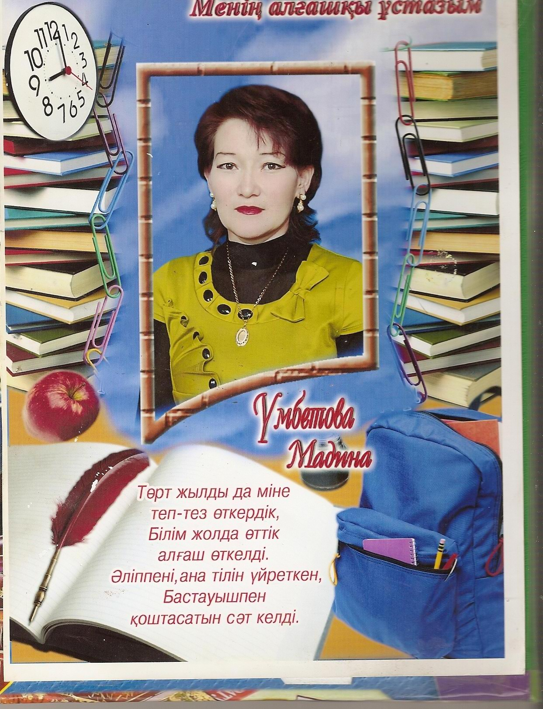
Дүниетану
Сабақтың тақырыбы : Ұстаз
Мақсаты : Білімділігі :Оқушыларға тақырыптың мазмұнын түсіндіру,негізгі идеяны ашу. Оқиғаның мазмұнын айтуға төселдіру.Топта жұмыс істей білу, өзбетінше жұмыс істей білу дағдыларын шыңдау.
Дамытушылық : Балалардың сын тұрғысынан ойлауын дамыту, шығармашылықпен жұмыс істеуге, өз ойын еркін айтып, дәлелді сөйлеп,дисскусия жүргізе білуге үйрету.
Тәрбиелік:Ұстаздың өлшеусіз еңбегін бағалай білуге, ұйымшылдыққа тәрбиелеу.
Әдіс –тәсілдері : Сұрақ –жауап, әңгімелеу, тест,аквариум, ассоциация, дөңгелек үстел.
Түрі : интегративтік сабақ
Формасы : жалпы оқушылармен, топпен жұмыс.
Пәнаралық байланыс: Ана тілі, музыка.
Техникалық құрал: теледидар, ямаха, бейнетаспа, слайд.
Көрнекілігі : Слайтдан тірек схема, топшамалар.
Сабақтың барысы : І . Ұйымдастыру кезеңі
- Оқушылардың назарын сабаққа аудару.
- Психологиялық дайындау.
Мұғалім: «Сәттілік тілеймін»
ІІ . Үй тапсырмасын сұрау.
Үйге берілген «Алғашқы қоңырау» тақырыбы бойынша сабақ сұралады. (Ямахадан «Сыңғырла қоңырау» атты өлеңнің музыкасы естіліп тұрады.)
ІІІ . Өткенді пысықтау.
І топ Тест алынады.
1. Қазақстанда «Қызыл кітап» қай жылы шыққан?
А) 1957 жылы ә) 1997 жылы б) 1998 жылы
2. Омыртқа жотасы неше омыртқадан тұрады?
А) 25-26 Ә) 33-34 б) 29-30
3. Отбасына кімдер жатады?
А) Әке , ана, ұл,қыз
ә) достар,ұстаздар
б) көрші, бөле.
ІІ топ Жұптық жұмыс
- Сезім мүшелерін жаз :
Жауабы : көз, құлақ, мұрын, тіл, тері
- Табиғаттағы су неше күйде болады?:
Ж: қатты,сұйық, газ
- Пайдалы қазбалар дегеніміз не?
- Табиғат құбылыстары дегеніміз не?
ІІІ топ Сөзжұмбақ шешу
- Есту мүшесі
- Адам денесінің тірегі
- Жердің өсімдік өсетін беткі ,құнарлы қабаты
І топтың жауабы бойынша ата-аналардың суреті
ІІ топтың жауабы бойынша оқушылардың суреті
ІІІ топтың жауабы бойынша Ұстаздың суреті шығады.
Слайдтан бүгінгі тақырыптың суреті шығады.
ІҮ. Жұмбақ
Шәкіртке жанашыр,
Мейірман кім жаны асыл?
(Ұстаз)
Ән: «Ұстазым»
Ү. Жаңа сабақ
1) Қызығушылықтарын ояту.
І топ «Топтау» әдісін жүргізу.

Ұстаз

ІІ топ «Дөңгелек үстел » әдісі
Ұстаз туралы өлең, мақал –мәтел , тақпақ айту.
ІІІ топ «Болжау » әдісі
Слайдтан шыққан сурет бойынша бүгінгі тақырып туралы өз ойларын айту. (АТА-АНА, ОҚУШЫ, МҰҒАЛІМ)
Жаңа сабақ бойынша мағлұмат беру.
Ұстаз болу - жүректің батырлығы,
Ұстаз болу- сезімнің ақындығы.
Ұстаз болу- мінездің күншуағы,
Азбайтұғын адамның алтындығы.
Ұстаз! Осы бір сөздің өзінде қаншама мән мағына , құдіретті күш, қасиетті ұғым жатыр.Ұстаз алдынан өтпейтін ешкім жоқ.
«Жақсы мұғалім – мектептің жүрегі» деген Ы.Алтынсарин атамыз. Жүрексіз өмір болмаса, ұстазсыз білімнің де, тәрбиенің де іске аспайтыны белгілі. Ұстазсыз нақты өмірдің тұтқасын ұстау мүмкін емес.
ҮІ. Оқулықпен жұмыс.
  - Іштей оқыту.
  - Аквариум әдісі бойынша үш топтан үш оқушы шығып түсінгендерін айтады.
ҮІІ. Сергіту сәті.
«Құпия хат»
Биылғы оқу жылында дүниетану оқулығы жетіспейді. Базардағы оқулықтың бағасы 500 теңге. Ұстазым маған өте ескі мұқабасы жыртық кітап берді. Менің бұл көне кітапты ұстағым келмейді. Шынымды айтсам ұстазыма ренжіп қалдым.
Достар , мен не істерімді білмей жүрмін. Маған қандай ой қосар едіңдер?
ҮІІІ. Шығармашылық тапсырма.
І топ . Пантомимо көрсету
(ұстаздың еңбегіне байланысты)
ІІ. топ Ұстазға байланысты өлең, жұмбақтар шығару.
ІІІ топ Алғашқы ұстаз неге ерекше «ыстық»?
(Өз ойларын айтады)

ІХ. Сабақты бекіту
1.Ұстаз сендерге несімен ұнайды?
2.Бейнетасадан оқушылардың алғаш мектепке келген кездерін көрсету.
3. Сандықта не бар деп ойлайсыңдар?
(Слайдтағы сандықтан ақыл –кеңестер жазылып шығады.)
4. Мұғалім өлең оқып береді.
Әріптерді үйретіп,
Жақын болған кім бізге.
Жамандықтан жирентіп,
Ақыл болған кім бізге?
Десек ол жан –мұғалім,
Таласады сірә кім ?

Қапастағы елдердің,
Мұңын айтқан кім бізге?
Көрікті сан жерлердің,
Сырын айтқан кім бізге?
Десек ол жан –мұғалім,
Таласады сірә кім ?

Аңыз , ертек, ән жырдың,
Бәрін бойға құйғыздың.
Санамызға сен біздің ,
Бар асылды сыйғыздың.
Жақтың білім шырағын,
Рахмет саған мұғалім!

Х. Үйге
Мәтінді түсініп оқу.
Ұстаз туралы әңгіме жазу.
ХІ. Бағалау, мадақтау.
Қазақстанның жарқыраған жарық жұлдызы болыңдар! – деп оқушыларға жұлдызша беріледі.
Хор: «Бастауыш мектеп»

